개발 0팀
MINI PROJECT
JAVA Servle/JSP
Spring MVC Basic
게시판 프로그램 제작
[기획, 분석, 설계 보고서]

작성자 : 개발 0팀 장나라
승인자 : 개발 0팀장 홍길동

1. MINI PROJECT 제목
JAVA Servlet/JSP/Spring MVC Basic 게시판 프로그램 제작

2. 기획의도(Intention of the plan)
라이브 코딩 테스트용 JAVA Servlet/JSP/Spring MVC Basic 게시판
프로그램을 제작함.

3. 데이터베이스 분석 및 설계 목표
라이브 코딩용 JAVA Servlet/JSP/Spring MVC Basic 게시판 프로그램 제작에
필요한 데이터베이스구축을 위한 분석 및 설계를 목표로 함.

4. 요구 사항 분석
1) 요구 적용 기술 : JAVA Servlet/JSP/Spring MVC, JSTL, JDBC, H2 DB
2) 개발 요구 기능 : 게시판 회원가입, 로그인, 로그아웃,
암호변경, 게시글 쓰기, 목록 조회,
내용 조회, 게시글 수정, 게시글 삭제

5. 기능정의서(Function Definition)
기능명세서 | 분류 | 기능 | 설명 | 특이사항
회원가입 | WEB(공통) | 회원가입 | 회원가입 | JAVA Servlet/JSP  Spring MVC,  JDBC,  H2 DB  활용 개발
로그인 | WEB(공통) | 로그인 | 로그인 | JAVA Servlet/JSP  Spring MVC,  JDBC,  H2 DB  활용 개발
로그아웃 | WEB(공통) | 로그아웃 | 로그아웃 | JAVA Servlet/JSP  Spring MVC,  JDBC,  H2 DB  활용 개발
암호변경 | WEB(공통) | 암호변경 | 암호변경 | JAVA Servlet/JSP  Spring MVC,  JDBC,  H2 DB  활용 개발
게시글 쓰기 | WEB(공통) | 게시글 쓰기 | 게시글 쓰기 | JAVA Servlet/JSP  Spring MVC,  JDBC,  H2 DB  활용 개발
목록 조회 | WEB(공통) | 목록 조회 | 목록 조회 | JAVA Servlet/JSP  Spring MVC,  JDBC,  H2 DB  활용 개발
내용 조회 | WEB(공통) | 내용 조회 | 내용 조회 | JAVA Servlet/JSP  Spring MVC,  JDBC,  H2 DB  활용 개발
게시글 수정 | WEB(공통) | 게시글 수정 | 게시글 수정 | JAVA Servlet/JSP  Spring MVC,  JDBC,  H2 DB  활용 개발
게시글 삭제 | WEB(공통) | 게시글 삭제 | 게시글 삭제 | JAVA Servlet/JSP  Spring MVC,  JDBC,  H2 DB  활용 개발

6. 앞서 “4. 요구 사항 분석” 과정의 업무 기술서를 토대로 엔티티와 속성을 식별하여
UML Use Case Diagram을 작성하여 화면 캡춰 첨부하시오.

7. 앞서 “4. 요구 사항 분석” 과정의 업무 기술서를 토대로 엔티티와 속성을 식별하여
ERD(Entity Relation Diagram)을 작성하여 화면 캡춰 첨부하시오.
8. Table(테이블) 기술서 작성
앞서 “4) 요구 사항 분석”과 “6) UML”, “7) ERD” 내용을 토대로 테이블 기술서를 작성하시오.
[예시]
테이블명 | sale | Table 기술서 |  | 작성일 | 2020/08/06 | Page 1/11
System | 판매 |  |  | 작성자 | 장나라 | Page 1/11
테이블 설명 |  | 회원이 와인을 구매하는 관련 정보(와인을 회원에게 판매하는 행위)
No | Attribute | Data Type | NN | Key | Default | Description
1 | sale_date | date | Y | PK | SYSDATE | 판매 날짜
2 | wine_code | varchar2(6) | Y | PFK |  | 와인코드
3 | mem_id | varchar2(30) | Y | PFK |  | 아이디
4 | sale_amount | number(5) | Y |  | 0 | 판매수량
5 | sale_price | number(6) | Y |  | 0 | 판매단가
6 | sale_tot_price | number(15) | Y |  | 0 | 판매가격
비고

테이블명 | member | Table 기술서 |  | 작성일 | 2020/08/06 | Page 2/11
System | 회원 |  |  | 작성자 | 장나라 | Page 2/11
테이블 설명 |  | 회원 관련 정보
No | Attribute | Data Type | NN | Key | Default | Description
1 | mem_id | varchar2(6) | Y | PK |  | 아이디
2 | mem_grade | varchar2(20) |  | FK |  | 회원등급
3 | mem_pw | varchar2(20) | Y |  |  | 비밀번호
4 | mem_birth | date | Y |  | SYSDATE | 생년월일
5 | mem_tel | varchar2(20) |  |  |  | 전화번호
6 | mem_pt | number(10) | Y |  | 0 | 마일리지
비고

테이블명 | grade_pt_rate | Table 기술서 |  |  | 작성일 |  | 2020/08/06 |  | Page 3/11
System | 등급별 마일리지 율 |  |  |  | 작성자 |  | 장나라 |  | Page 3/11
테이블 설명 |  | 등급별 마일리지 율 관련 정보
No | Attribute | Data Type | NN | Key |  | Default |  | Description
1 | mem_grade | varchar2(20) | Y | PK |  |  |  | 회원등급
2 | grade_pt_rate | number(3,2) |  |  |  |  |  | 등급별 마일리지 율
비고

테이블명 | today | Table 기술서 |  |  | 작성일 |  | 2020/08/06 |  | Page 4/11
System | 오늘의 와인 |  |  |  | 작성자 |  | 장나라 |  | Page 4/11
테이블 설명 |  | 등급별 마일리지 율 관련 정보
No | Attribute | Data Type | NN | Key |  | Default |  | Description
1 | today_code | varchar2(6) | Y | PK |  |  |  | 오늘의 와인 코드
2 | today_sens_value | number(3) |  |  |  |  |  | 감성 지수
3 | today_intell_value | number(3) |  |  |  |  |  | 지성 지수
4 | today_phy_value | number(3) |  |  |  |  |  | 신체 지수
비고

테이블명 | nation | Table 기술서 |  |  | 작성일 |  | 2020/08/06 |  | Page 5/11
System | 국가 |  |  |  | 작성자 |  | 장나라 |  | Page 5/11
테이블 설명 |  | 국가 관련 정보
No | Attribute | Data Type | NN | Key |  | Default |  | Description
1 | nation_code | varchar2(6) | Y | PK |  |  |  | 국가코드
2 | nation_name | varchar2(50) | Y |  |  |  |  | 국가이름
비고

테이블명 | wine | Table 기술서 |  | 작성일 | 2020/08/06 |  | Page 6/11
System | 와인 |  |  | 작성자 | 장나라 |  | Page 6/11
테이블 설명 |  | 와인 관련 정보
No | Attribute | Data Type | NN | Key | Default | Description
1 | wine_code | varchar2(6) | Y | PK |  | 와인코드
2 | wine_name | varchar2(100) | Y |  |  | 와인이름
3 | wine_url | blob |  |  |  | 사진
4 | nation_code | varchar2(6) |  | FK |  | 국가코드
5 | wine_type_code | varchar2(6) |  | FK |  | 종류코드
6 | wine_sugar_code | number(2) |  |  |  | 당도별코드
7 | wine_price | number(15) | Y |  | 0 | 와인가격
8 | wine_vintage | date |  |  |  | 생산년도
9 | theme_code | varchar2(6) |  | FK |  | 테마코드
10 | todaywine_code | varchar2(6) |  | FK |  | 오늘의 와인 코드
11 | sugar_code | varchar2(6) |  | FK |  | 당도코드
비고

테이블명 | theme | Table 기술서 |  |  | 작성일 |  | 2020/08/06 |  | Page 7/11
System | 테마 |  |  |  | 작성자 |  | 장나라 |  | Page 7/11
테이블 설명 |  | 테마 관련 정보
No | Attribute | Data Type | NN | Key |  | Default |  | Description
1 | theme_code | varchar2(6) | Y | PK |  |  |  | 테마코드
2 | theme_name | varchar2(50) | Y |  |  |  |  | 테마이름
비고

테이블명 | stock_management | Table 기술서 |  | 작성일 | 2020/08/06 | Page 8/11
System | 재고관리 |  |  | 작성자 | 장나라 | Page 8/11
테이블 설명 |  | 재고 관련 정보
No | Attribute | Data Type | NN | Key | Default | Description
1 | stock_code | varchar2(6) | Y | PK |  | 재고코드
2 | wind_code | varchar2(6) |  | FK |  | 와인코드
3 | manager_id | varchar2(30) |  | FK |  | 아이디
4 | ware_date | date | Y |  | SYSDATE | 입고일
5 | stock_amount | number(5) | Y |  | 0 | 재고량
비고

테이블명 | manager | Table 기술서 |  |  | 작성일 |  | 2020/08/06 |  | Page 9/11
System | 관리자 |  |  |  | 작성자 |  | 장나라 |  | Page 9/11
테이블 설명 |  | 관리자 정보
No | Attribute | Data Type | NN | Key |  | Default |  | Description
1 | manager_id | varchar2(30) | Y | PK |  |  |  | 관리자 아이디
2 | manager_pwd | varchar2(20) | Y |  |  |  |  | 관리자 비밀번호
3 | manager_tel | varchar2(20) |  |  |  |  |  | 관리자 전화번호
비고

테이블명 | wine_type | Table 기술서 |  |  | 작성일 |  | 2020/08/06 |  | Page 10/11
System | 와인 종류 |  |  |  | 작성자 |  | 장나라 |  | Page 10/11
테이블 설명 |  | 와인 종류 정보
No | Attribute | Data Type | NN | Key |  | Default |  | Description
1 | wine_type_code | varchar2(6) | Y | PK |  |  |  | 와인종류코드
2 | wine_type_name | varchar2(50) |  |  |  |  |  | 와인종류이름
비고

테이블명 | sugar | Table 기술서 |  |  | 작성일 |  | 2020/08/06 |  | Page 11/11
System | 당도 |  |  |  | 작성자 |  | 장나라 |  | Page 11/11
테이블 설명 |  | 등급별 마일리지 율 관련 정보
No | Attribute | Data Type | NN | Key |  | Default |  | Description
1 | sugar_code | varchar2(6) | Y | PK |  |  |  | 당도코드
2 | sugar_name | varchar2(50) |  |  |  |  |  | 당도명
비고

9. 앞서 “8) 테이블 기술서” 내용을 토대로 논리적 데이터 모델링을 수행하고, 화면 내용을
Capture하여 첨부하시오.
[논리적 데이터 모델링]
[예시]
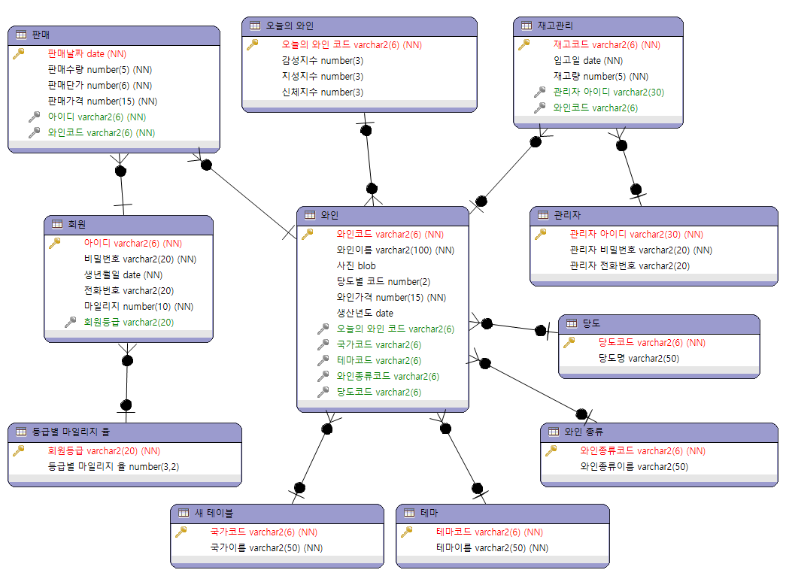

10. 앞서 “8) 테이블 기술서” 내용을 토대로 물리적 데이터 모델링을 수행하고,
화면 내용을 Capture하여 첨부하시오.
[물리적 데이터 모델링]
[예시]
